Социально – значимые мероприятия 2019 года:
к году театра в России в фойе Учреждения оформлен тематический уголок «Вся жизнь театр»
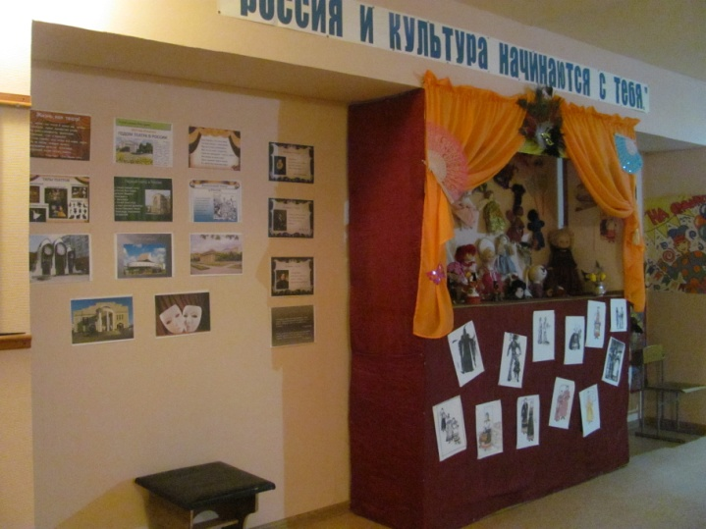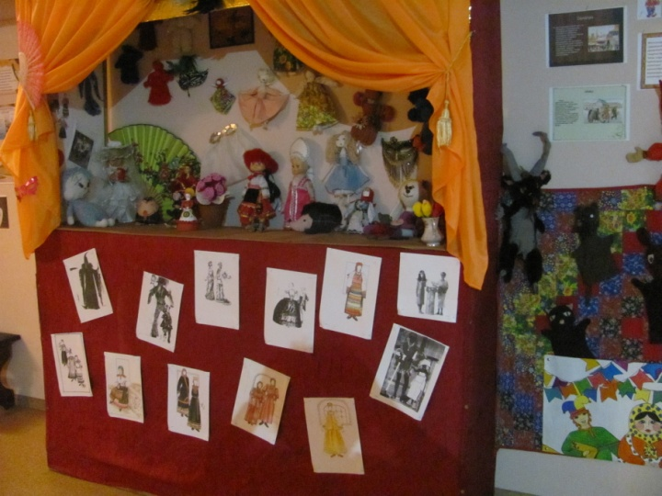

Празднование Дня Победы; проведение акций «Свеча Памяти»; дни героев Отечества;
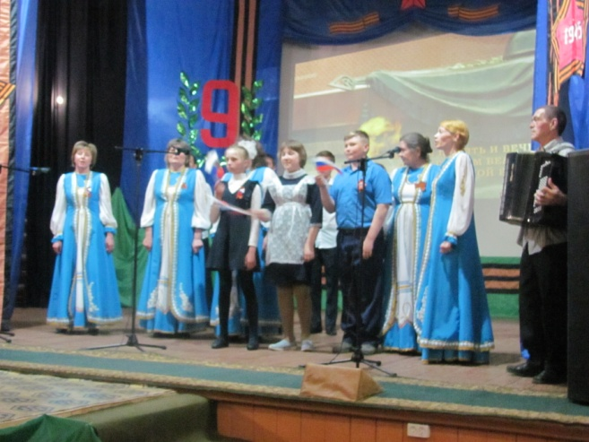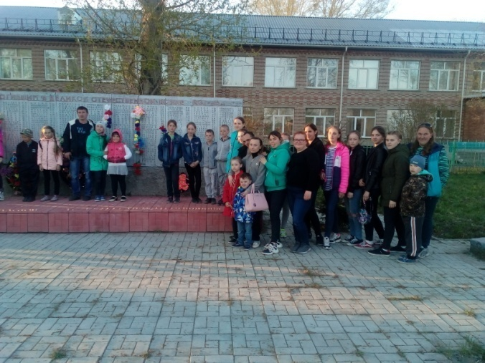

- празднование юбилея села Ужаниха; чествование почетных жителей села; вручение памятных сувениров старейшим жителям;
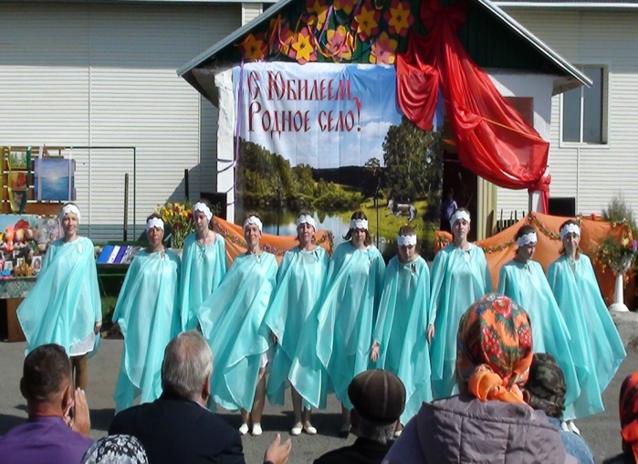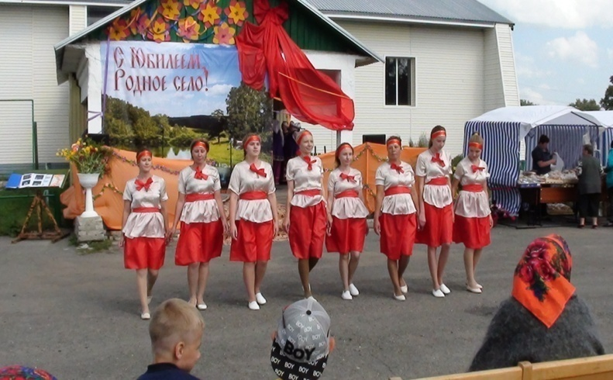

- начало строительства церкви в селе Ужаниха, освящение закладного камня; строительство церкви планируется завершить к декабрю 2020 года.
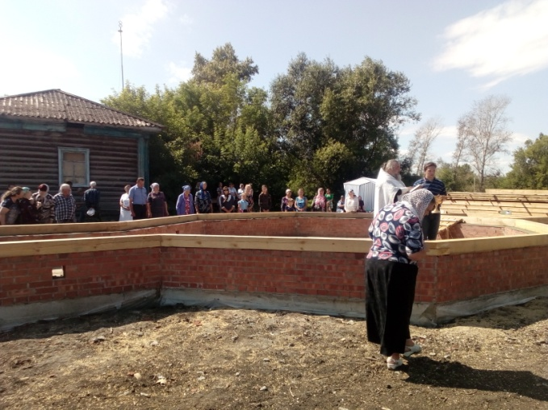

- участие представителей трудовых коллективов и работников культуры села в праздновании 95 летия Чулымского района

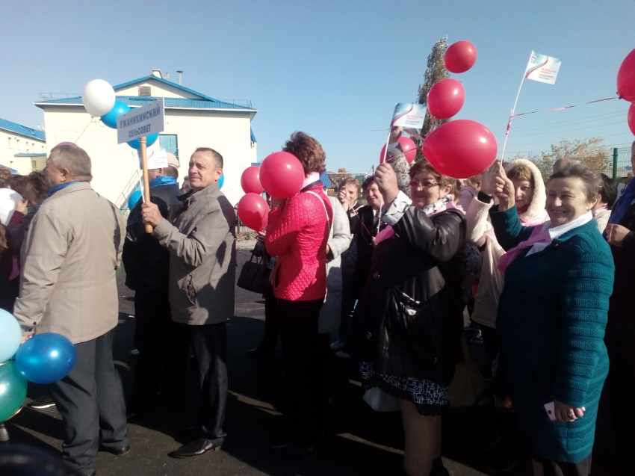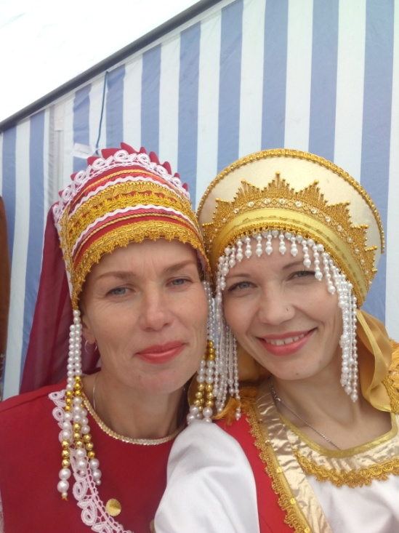

- участие коллектива в районных и областных мероприятиях:
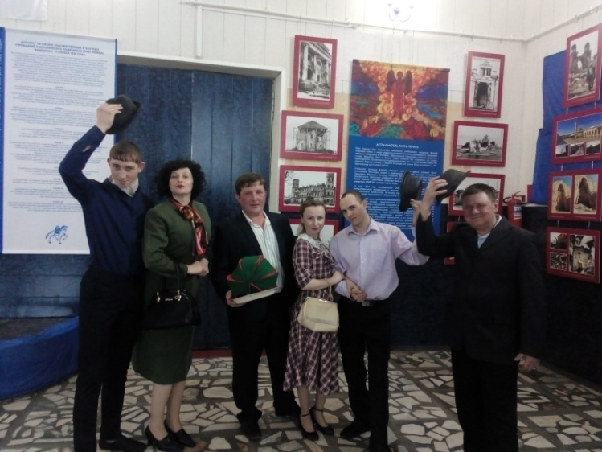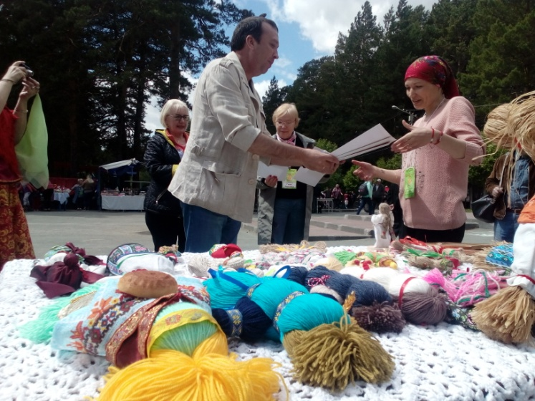
Районный конкурс театральных фестиваль славянской культуры «Славянский круг
миниатюр «Овация», победители трех номинаций в Заельцовском парке г. Новосибирск
конкурса

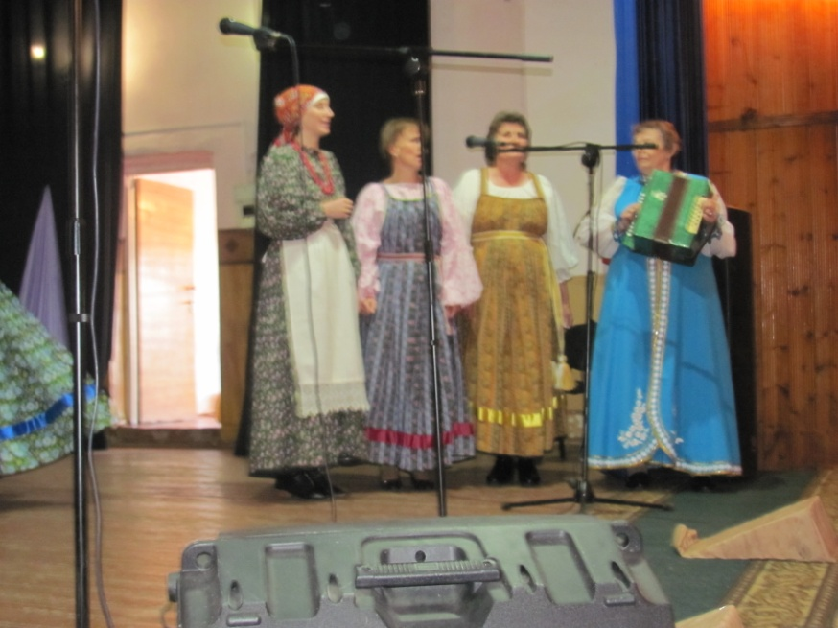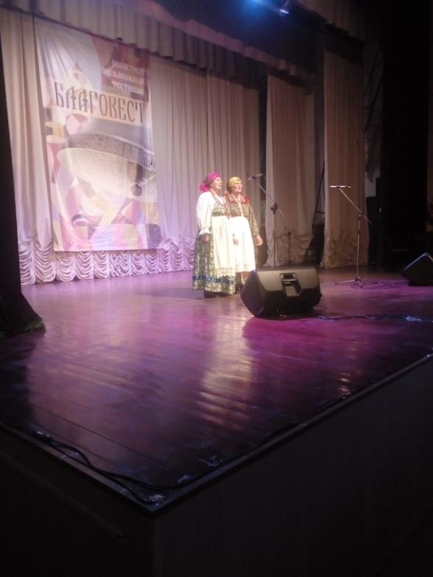
Участие фольклорного коллектива областной фольклорный фестиваль
в проводимых мероприятиях «Благовест»

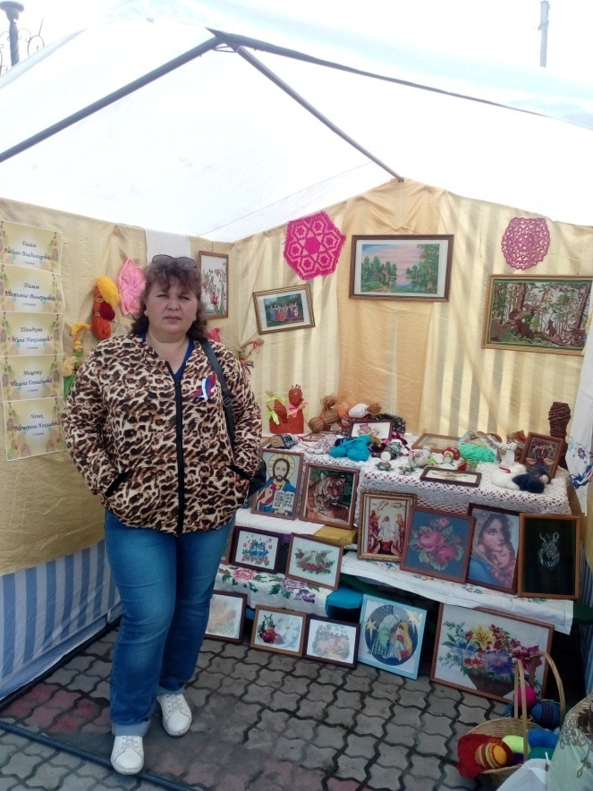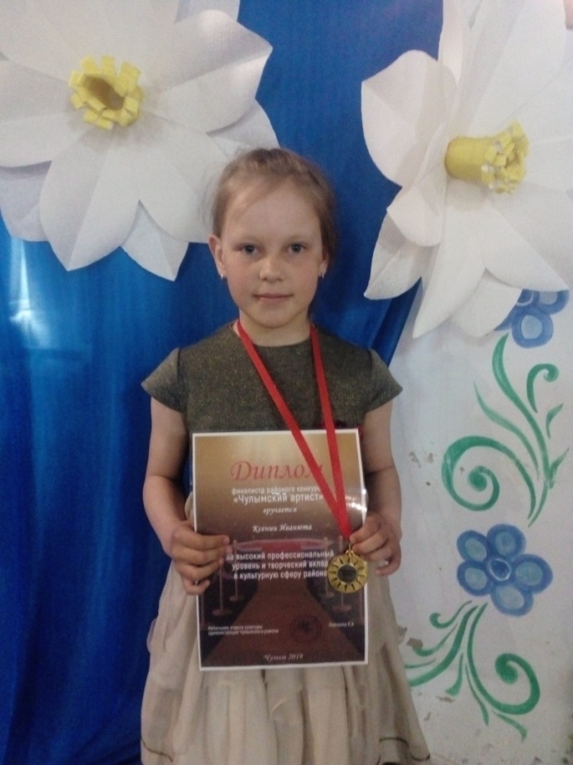

Проведены праздничные мероприятия ко дню пожилого человека, ко дню Матери, дню Народного единства и множество других самых различных для всех категорий населения села.
